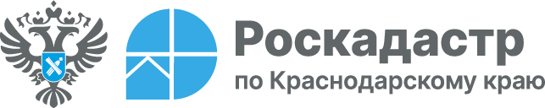

Свыше 4 тыс. консультационных услуг оказано филиалом ППК «Роскадастр» по Краснодарскому краю в 2024 году

Перед проведением операций с объектами недвижимости важно убедиться в правильности своих действий. О том, как это сделать, разъясняют эксперты филиала ППК «Роскадастр» по Краснодарскому краю.
Для тех, кто не обладает информацией о том, как правильно оформить сделку, опасается стать жертвой мошенников, а также хочет получить совет профессионала, существуют консультационные услуги краевого Роскадастра. В рамках консультационных услуг специалисты Филиала оценивают риски приобретения или отчуждения имущества, проверяют документы, а также составляют или адаптируют договор купли-продажи, дарения объектов недвижимости, подготовленный сторонами сделки.
«Консультационные услуги остаются одним из востребованных направлений деятельности краевого Роскадастра. В 2024 году Филиалом было оказано 4,5 тыс. консультационных услуг. Обладая большим опытом работы и знанием нормативно-правовой базы, работники Филиала гарантируют высокий уровень сервиса, прозрачность действий и комплексность взаимодействия», – отмечает заместитель директора филиала ППК «Роскадастр» по Краснодарскому краю Сергей Пискашов.
Ознакомиться с тарифами на получение необходимых услуг возможно в дистанционном формате на официальном сайте ППК «Роскадастр» kadastr.ru. Записаться на консультацию можно, отправив письмо на адрес электронной почты: uslugi-pay@23.kadastr.ru.
Получить актуальную информацию о платных услугах Филиала также возможно по телефону:
- 8 861 992-13-02 (доб. 2060): проведение кадастровых и землеустроительных работ;
- 8 861 992-13-02 (доб. 2061): предоставление выездных и консультационных услуг.
Подробные сведения обо всех услугах можно узнать по телефону горячей линии Росреестра: 8 800 100-34-34.
_____________________________________________________________________________________________
Пресс-служба филиала ППК «Роскадастр» по Краснодарскому краю
 | press23@23.kadastr.ru |  | https://vk.com/kadastr_krd
 | https://kadastr.ru |  | https://t.me/kadastr_kuban

